-El corpus contiene audios de diversos temas, entre ellos, medicina, se usarán los audios con este tema debido a la problemática abordada.

-79 audios relacionados al tema de medicina

-Audios con más de un hablante se grabaron con micrófonos separados

-Proceso de extracción que se siguió para extraer los audios del tema de medicina del corpus:
- Descargar todas las partes (necesario porque no es posible acceder a las partes de manera individual)
- Cambiar las extensiones a 001,002...
- Abrir con 7-zip (o similar)
- Extraer todo a una carpeta
- Extraer la carpeta con los audios del tema de medicina

-Procesamiento de audios (parte con Audacity):
- Separar los audios en diferentes canales
- Eliminar las pistas de audio con mucho silencio
- Exportar las pistas restantes

Debido a la longitud de los audios, habiendo audios con duración de más de una hora, se dividirán en clips de 10 segundos, si se usan todos los audios se generan un total de 6777 clips, por lo que para mantener el balance con la cantidad de audios en maya (1705), se elegirán unos audios en específico según la duración y género del
hablante (intentando también tener un balance en el género de los hablantes de los audios)
-Audios escogidos:
-01-Chilc_Medic_RMM302_nemowtil-espanto_2008-09-11-i (Hombre, 1:51, 11 clips)
-11-Tclap_Medic_FJG356_ehekakokolis-mal-aire_2012-07-27-m (Hombre, 4:30, 27 clips)
-12-Tclap_Medic_FJG356_mikiaanalis-calambres_2012-07-27-l (Hombre, 4:34, 27 clips)
-13-Tclap_Medic_FJG356_nemowtil-espanto_2012-07-27-n (Hombre, 4:09, 25 clips)
-15-Tecol_Medic_FHR321_Tataxis-waan-opochehekaxiwit-tos-y-remedio_2011-08-24-h (Hombre, 7:06, 42 clips)
-20-Tecol_Medic_MBN359-AND308_opochehehkat-bronquitis_2012-08-02-k (Hombre, 10:27, 63 clips)
-21-Tecol_Medic_MBN359-AND308_opochehehkat-bronquitis_2012-08-02-k (Hombre, 10:27, 63 clips)
-22-Tecol_Medic_MBN359-AND308_totoonik-fiebre_2012-08-02-l (Hombre, 9:20, 56 clips)
-24-Tecol_Medic_MBN359-JVC313_taatataman-estsompiil-otro-tipo-disenteria_2012-08-02-j (Hombre, 14:34, 87 clips)
-25-Tecol_Medic_MBN359-JVC313_taatataman-estsompiil-otro-tipo-disenteria_2012-08-02-j (Hombre, 14:34, 87 clips)
-39-Tzina_Medic_JSD318_chaawis_2011-08-23-j (Hombre, 4:52, 29 clips)
-46-Tzina_Medic_RMM302_keeyeeh-mitsahsi-kokolis-porque-se-enferma_2009-09-22-b (Hombre, 18:37, 111 clips)
-49-Tzina_Medic_RMM302_kokolismeh-enfermedades_2009-09-22-a (Hombre, 18:34, 111 clips)
-14-Xalpn_Medic_MSG328_ihxooch-see-misoota-vomito_2011-07-20-k (Hombre, 8:51, 53 clips)
-38-Zuapl_Medic_MFC314_ehekakokolis-o-mal-aire_2010-07-21-o (Hombre, 9:27, 56 clips)
(848 clips con hablantes masculinos)
-05-Huitz_Medic_MMD322_nexwitil_2011-07-15-c (Mujer, 8:59, 54 clips)
-07-Huitz_Medic_MMD322_Relacion-experiencia-clinica_2011-07-15-m (Mujer, 11:56, 71 clips)
-09-Huitz_Medic_MMD322_varios-remedios-que-trajo_2011-07-15-o (Mujer, 15:20, 92 clips)
-10-Huitz_Medic_MMD322_Vida-de-partera_2011-07-15-b (Mujer, 10:49, 65 clips)
-30-Tzina_Medic_AND308_chaawis_2010-07-31-o (Mujer, 14:26, 86 clips)
-38-Tzina_Medic_CGN309_siwaapah_2010-07-14-i (Mujer, 11:58, 72 clips)
-09-Xalpn_Medic_CVH329_maaltantsiin-Lamiaceae_2011-07-26-l (Mujer, 10:25, 62 clips)
-10-Xalpn_Medic_CVH329_maapisiilkowit-Melastomataceae_2011-07-26-k (Mujer, 7:22, 44 clips)
-20-Xaltn_Medic_MFC307_kowach-xiwit-pahti_2009-09-24-c (Mujer, 9:54, 59 clips)
-22-Xaltn_Medic_MFC307_Nemowtil-pahti-pelotillas_2009-09-24-b (Mujer, 16:21, 98 clips)
-27-Xaltn_Medic_MFC307_Seki-kokolis-waan-keeniiw-see-kipahtia_2009-09-23-p (Mujer, 18:37, 111 clips)
-35-Xaltn_Medic_MFC307_Xiwpahti-tein-kikwi_2009-09-23-q (Mujer, 14:08, 85 clips)
(899 clips con hablantes femeninos)
Total de clips: 1747
-Con base a los experimentos de español-maya, cambio a 5 épocas para el entrenamiento Métricas:
-Mobile:
Accuracy: 0.976878612716763
Recall: 1.0
Precision: 0.9553072625698324
F1 Score: 0.9771428571428571
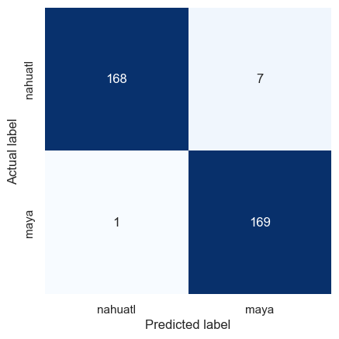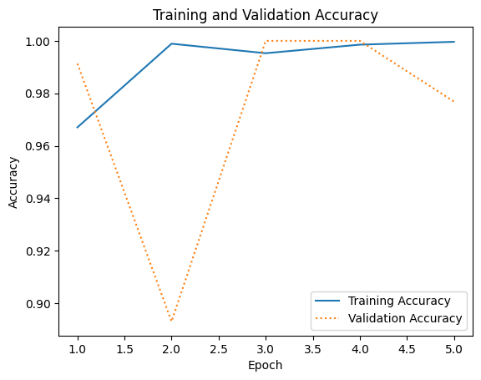

-Resnet50:
Accuracy: 0.9942196531791907
Recall: 0.9883040935672515
Precision: 1.0
F1 Score: 0.9941176470588236
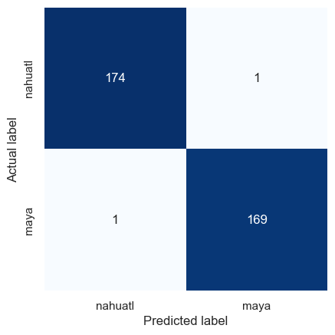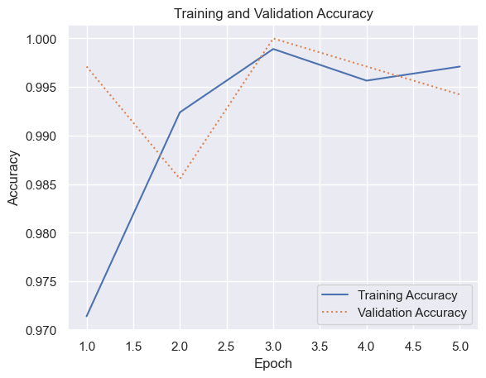

-Resnet152:
Accuracy: 0.9942196531791907
Recall: 0.9883040935672515
Precision: 1.0
F1 Score: 0.9941176470588236
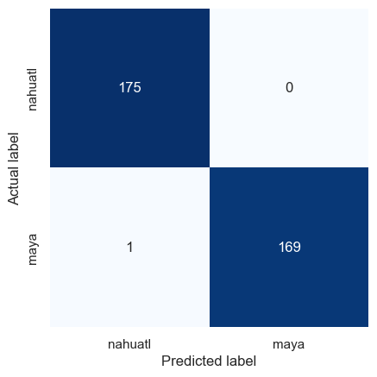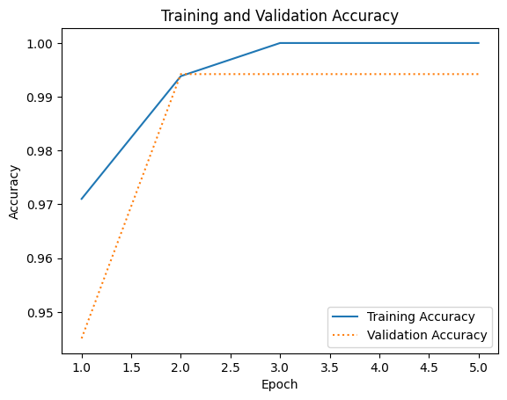

El valor tan alto de las métricas sugiere fuertemente un sobreajuste en los modelos, se investigará sobre diferentes técnicas de preprocesamiento de audio y modificaciones de parámetros para volver a entrenar los modelos

